План расположения
земельного участка для размещения нестационарного объекта
по адресу: Новгородская область, г.Валдай, ул.Железнодорожная,
кадастровый квартал 53:03:0103042, площадью 27,4 кв.м
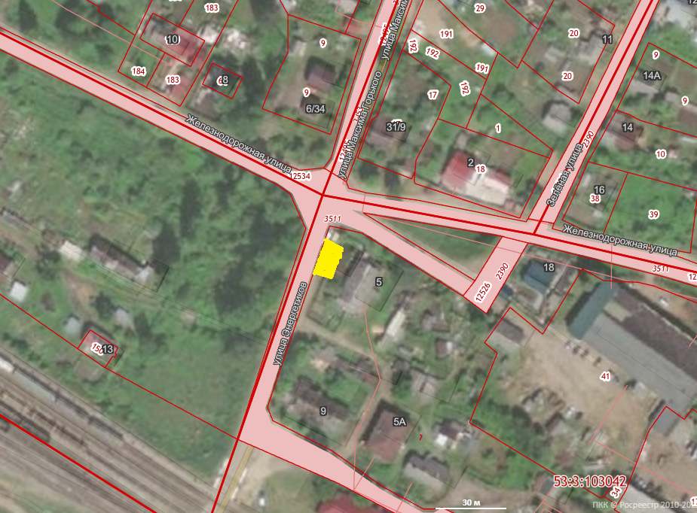

Согласовано:
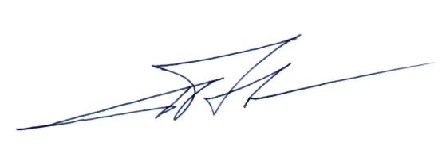
Заведующий отделом архитектуры,
градостроительства и строительства
администрации Валдайского
муниципального района А.В.Рыбкин

